附件2：交通指引
本次观摩会在指定地点集中安排大巴接送，参会人员也可自行前往观摩会现场，感谢理解和配合。
1.乘坐大巴集中前往观摩会现场的参会人员
本次观摩会将统一安排车辆，参会人员于11月10日中午在广州市海珠区万胜围地铁站D出口步行200米处（如图1所示）搭乘大巴，大巴将于13:00准时出发前往观摩会现场，请参会人员务必在规定时间内搭乘大巴。
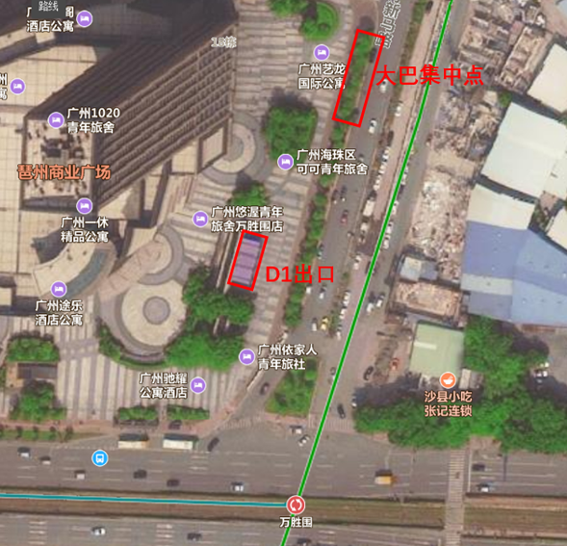
图1地铁万胜围站大巴乘车地点

2.自行前往观摩会现场的参会人员
（1）自驾路线：自驾前往广州市黄埔区中新广州知识城九龙大道以东、广河高速公路以北中建三局一公司西安电子科技大学广州研究院建设项目，高德地图搜索“西安电子科技大学研究生院项目部”（如图2所示），1#、2#大门间围墙外为停车区，听从会场工作人员安排将车辆停在指定位置，确保现场秩序井然和人员车辆安全，随后从2#大门进入观摩现场签到、观摩。
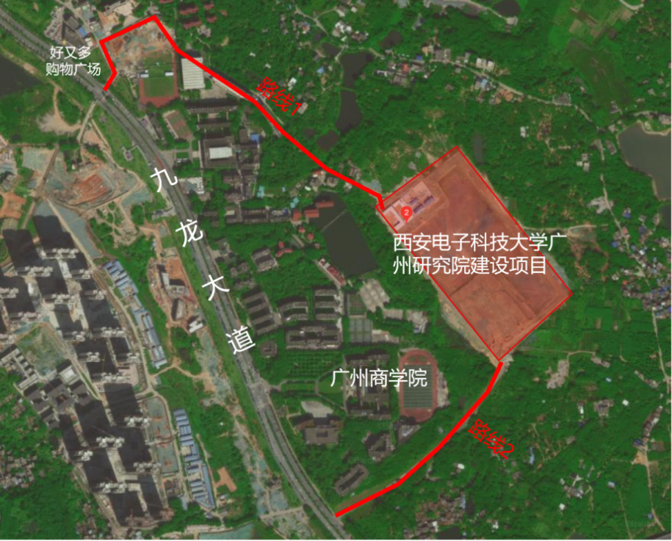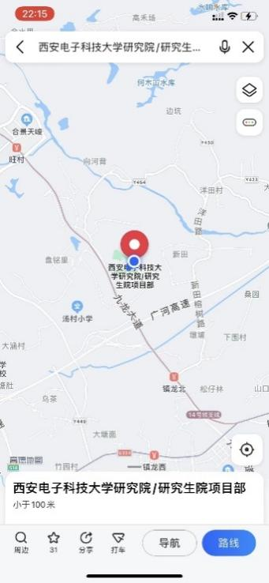
图2西安电子科技大学广州研究院建设项目位置示意图
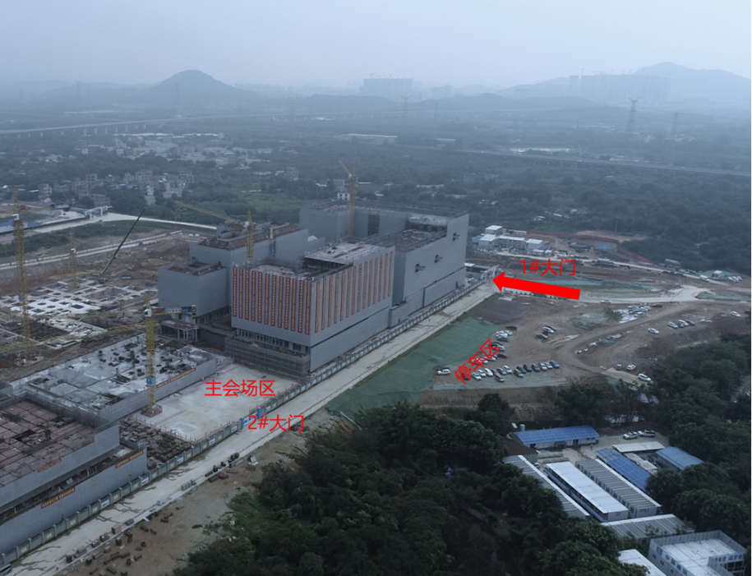
图片3西安电子科技大学广州研究院建设项目航拍示意图
（2）地铁路线：14号线支线（知识城线）（镇龙站D出口）→步行1200米（路线1），从图3的2#大门进入观摩会会场。
3.观摩会总平面布置图
请各参会人员根据观摩会总平面布置图，在1#大门入口处进行防疫体温检测、领取安全帽，在签到区签到后主会场区等候观摩会的召开。
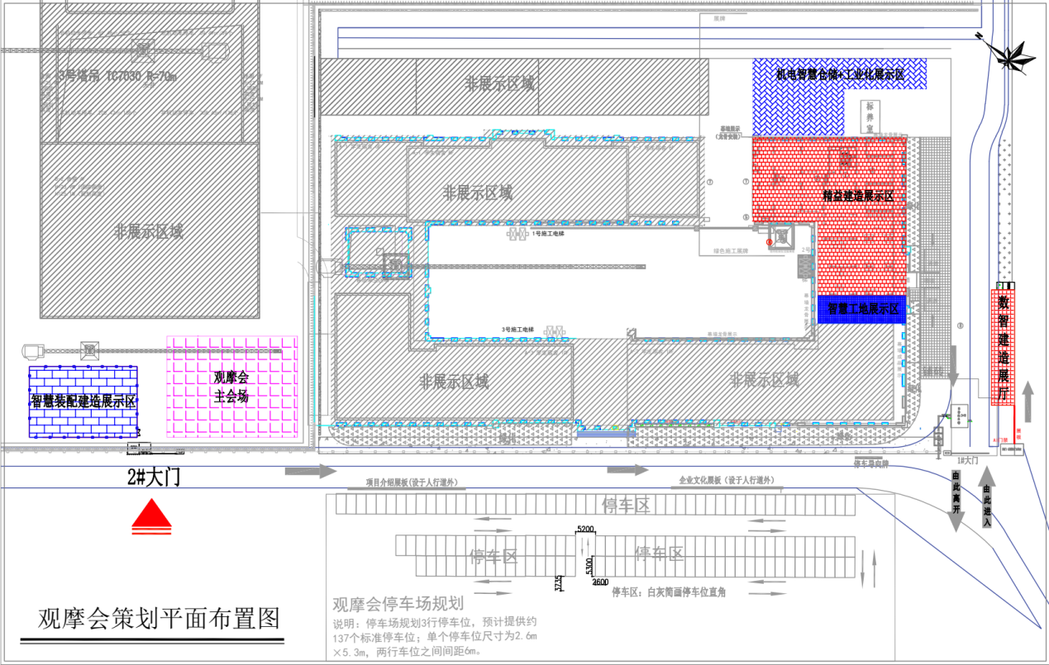
图片4 西安电子科技大学广州研究院建设项目观摩会总平面图

